10 класс (12-летка)
ЧОГ (Углубленный)
Тема 7. Человек познающий
Чувства и мысль
Среди человеческих потребностей одной из важнейших всегда была потребность в знаниях. В знаниях люди черпают для себя новые силы. Без постижения окружающей действительности они не в состоянии обеспечивать свою жизнедеятельность. Приобретение знаний и их накопление называют познанием. Это сложный процесс. В нем много составляющих.
Исходным пунктом в процессе познания являются наши чувственные впечатления — ощущения и восприятия. Они возникают в виде образов, когда, например, мы рассматриваем предметы, слышим звуки и голоса, различаем запахи и мелодии. Особой формой подобного чувственного познания являются также представления. Их мы получаем с помощью припоминания, воображения и фантазии.
Попытайтесь-ка представить себе кого-либо из людей. Ну как? У вас, наверное, прежде всего возник образ мамы или отца, брата, сестры, или друга, знакомого или просто пешехода, который чем-то запомнился вам на улице. А вот если бы вас попросили ответить на вопрос „Что такое человек?", то тут нужно было бы использовать иные знания. Они существуют в формах так называемого рационального познания. И чтобы ответить на только что поставленный вопрос, необходимо не просто охарактеризовать признаки кого-либо из людей, а определить понятие человека.
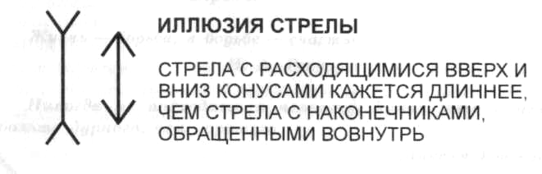
Понятие — это важнейшая форма мышления. В нем отображаются знания о главных свойствах предмета. Дать ответ на вопрос „Что такое человек?" — значит, прежде всего, указать на основные „круги" его бытия: человек — это социоприрод-ное, психодуховное существо.
Помимо понятий, к формам мышления относятся также суждения и умозаключения. С их помощью достигается более глубокое и всестороннее знание о действительности.
Опыт и теория
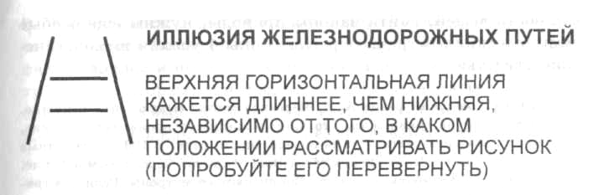
В нашей обыденной жизни чувственное и рациональное в познании обычно не расчленяются, они взаимосвязаны и находятся в единстве друг с другом. Свое личностное знание мы приобретаем из разных источников. На основе собственного опыта у человека накапливаются элементарные, но для него, бывает, чрезвычайно важные сведения о явлениях природы, о себе и других людях, об их взаимодействиях и отношениях. От старшего поколения к младшему передаются системы ценностей и нормы поведения, трудовые навыки, язык, обычаи, традиции.
Многое в мире мы постигаем при общении с искусством. В художественных образах воспроизводятся тончайшие оттенки еловеческих отношений, факты истории и красота природы. Какие-то знания, необходимые людям, содержатся, конечно, и в религиозном сознании, в мифологии, в философии.
И все-таки только в науке познавательное действие предстает в его „чистом виде". Именно наука предназначена удовлетворять наши потребности в знаниях.
Однако исследования ученых сегодня уже не исчерпываются только формами чувственного и рационального познания. Чтобы проникнуть в глубины мироздания, выявить сущность вещей, найти законы природы, нужны еще особые эмпирические (от греч. empeiria — опыт) усилия и теоретические средства.
В 1934 г. советский физик А. А. Черенков сделал выдающееся открытие. Опытным путем он обнаружил, что чистые жидкости проявляют свечение, если на них воздействовать лучами определенного типа. В 1937 г. известные ученые И. Е. Тамм и И. М. Франк объяснили открытое Черенковым явление. Они показали, что источником излучения являются электроны. Если электрически заряженная частица движется в среде со скоростью, превышающей скорость распространения света в ней, то такая частица сама излучает свет. Многочисленные эксперименты полностью подтвердили результаты, полученные Черенковым, и теорию этого явления. Эти трое ученых отмечены Нобелевской премией.
Свечение, открытое Черенковым, стало мощным орудием исследований в физике космических лучей, а также при экспериментах на ускорителях, дающих частицы больших энергий. Эффект Черенкова используется в атомной энергетике и на космических кораблях.
Главная цель эмпирического уровня научного исследова ния — установление фактов, т. е. свойств вещей, которые можно наблюдать, измерить или выявить в эксперименте. А задача теории — иная. Она призвана объединить в систему различные факты, объяснить их. Если при этом еще теория может быть претворена на практике, то в результате всего процесса исследования вырабатывается научное истинное знание.
Какое знание истинно?
Наши знания многообразны. Но не все из них можно назвать истинными. Существуют и недостоверные знания, мнения, догадки, предположения. В научных исследованиях широко используются гипотезы, среди людей распространены фантазии, вымысел, заблуждения, лукавство, обман. Получается, что еще неизвестно, каких знаний у нас с вами больше.
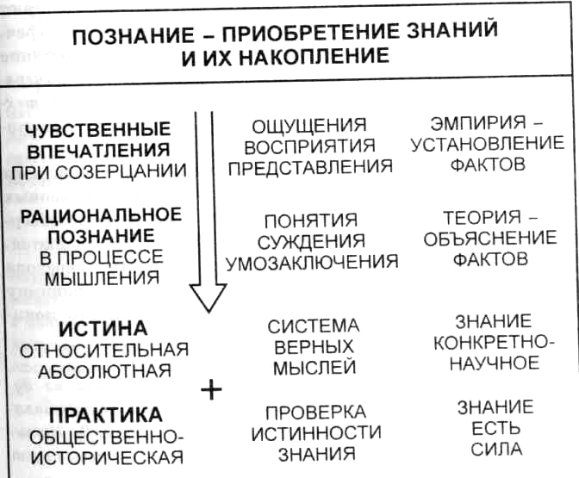
Сами вещи или человеческие действия — ни истинны, ни ложны. Истинной может быть только наша мысль об этих предметах. Да и то, далеко не всякая. Истинными являются только те суждения или высказывания, которые соответствуют действительности. Еще Платон в свое время заметил: „ ...тот, кто говорит о вещах в соответствии с тем, каковы они есть, говорит истину, тот же, кто говорит о них иначе,— лжет".
Высказывать о вещах истинные суждения не так-то просто. Почему? Во-первых, потому, что предметы сами по себе очень сложны и познать их многообразные свойства довольно трудно. Во-вторых, эти предметы могут изменяться в разных связях с другими вещами. Вот несколько примеров. Все мы знаем, что дважды два — четыре. Но давайте сольем в сосуде 2 л воды и 2 л спирта. И что же получится? А получится уже не по таблице умножения. В нашей емкости смеси будет 3,8 л. Значит, и в арифметике мы встречаемся с истинами, которые применительно к делу оказываются не совсем точными, лишь приблизительно верными, то есть относительными. Или всем доподлинно известно, что вода закипает при 100 °С. Это утверждение физики, и в данном случае оно является объективной истиной. Что значит объективная истина? А то, что содержание верных высказываний не зависит ни от меня, ни от кого из нас, ни от человечества в целом. Однако всем известно и то, что в горах со снижением атмосферного давления температура кипения воды изменяется. Получается, что сама объективная истина может и должна уточняться, что она годится лишь для определенных условий. Тем самым истина конкретна, а не абстрактна. И мысль верная в одном случае может в другое время и в ином месте становиться заблуждением. Наверное, вы уже переживали подобные ситуации?
Вместе с тем относительность и конкретность объективной истины было бы ошибкой трактовать как отсутствие в наших знаниях чего-либо абсолютного. Истина — это не отдельное высказывание, а система верных мыслей, все время углубляющийся процесс познания. То, что в нем истинно,— сохраняется, удостоверяется опытом и общественно-исторической практикой, образует неопровержимые крупицы человеческого знания. Из суммы подобных зерен истины постепенно складывается наше истинное понимание действительности. Лишь в этом случае допустимо выражение „абсолютная истина". Однако к ней человечество может только стремиться, ибо оно никогда не сможет достичь полного познания мира в силу его бесконечности и неисчерпаемости.
Тем не менее идти к такому знанию, никогда его не достигая, можно и нужно. Но это вовсе не значит, как полагают некоторые философы (их называют агностиками — от греч. а — не и gnosis — знание, познание), что человеку недоступно знание сущности вещей. Истинность научных знаний измеряется и постоянно подтверждается прогрессом техники и технологии, культуры и всей общественно-исторической практи кой людей.
Школа и в целом система образования предназначены помочь вам в усвоении необходимых для жизни современных знаний в виде совокупности научных фактов и достоверных теорий. Однако научные знания быстро обновляются. Все очевиднее ныне становится потребность перехода от установки „образование на всю жизнь" к принципу „образование через всю жизнь".

Выводы. 1. Стремление к познанию — важнейшая из духовных потребностей людей. 2. Процесс познания осуществляется в единстве чувственных и рациональных форм. 3. Истина — это не всякое знание, а лишь то, которое соответствует действительности.

Абсолютная истина — складывающееся из относительных истин, но никогда не достижимое знание о действительности в целом.
Агностицизм — философское учение о том, что сущность вещей познать невозможно.
Гипотеза — научное предположение.
Истина — знание, соответствующее действительности и подтвержденное практикой.
Относительная истина — неполное, неточное знание.
Рациональный — разумный.
Сущность — внутренняя основа вещи, явления.
Теория — система научных знаний.
Формы рационального познания — понятие, суждение, умозаключение.
Формы чувственного познания — ощущения, восприятия, представления.
Эмпирия — наблюдение, опыт, измерение.

1. Ученым свойственно множество недостатков, но они хранят свое основное кредо: „Лозунг, провозглашенный тысячу раз десятью тысячами, не является в большей степени истиной, чем
противоположное убеждение, высказанное шепотом одним человеком".
С. Паркинсон
2. Немецкий физик Макс Планк (1858—1947), Нобелевский лауреат, один из создателей квантовой механики, любил рассказывать о том, как в молодости старший коллега жалел его
в связи с тем, что все важное в физике уже сделано. А представителям поколения Планка остается лишь стирать пыль с уже построенных физических приборов.
3. Наука — полководец, а практика — солдаты.
Леонардо да Винчи
Блаженство тела состоит в здоровье, блаженство ума — в знании. Фалес
Ученье в молодости — резьба на камне, в старости — чертеж на песке.
Талмуд (тексты религии иудаизма)
Мы приходим к истине или путем пользования предметами и выведения одного из другого, или благодаря опыту. К. Нарбут
Знание — орудие, а не цель. Л. Н. Толстой
Тысячи путей ведут к заблуждению, к истине — только один. Ж. Ж. Руссо
Когда книга сталкивается с головой — и при этом раздается глухой пустой звук, разве всегда виновата книга? Г. Лихтенберг
Что такое истина? Соответствие наших суждений созданиям природы. Д. Дидро
Людей много, а истина одна, и все, кто ищет ее, помогают друг другу. Л. Лейбниц
У истины простая речь. Г. С. Сковорода

